Das Leben der Sterne
Dr. Markus Nielbock
Version vom 16.04.2020
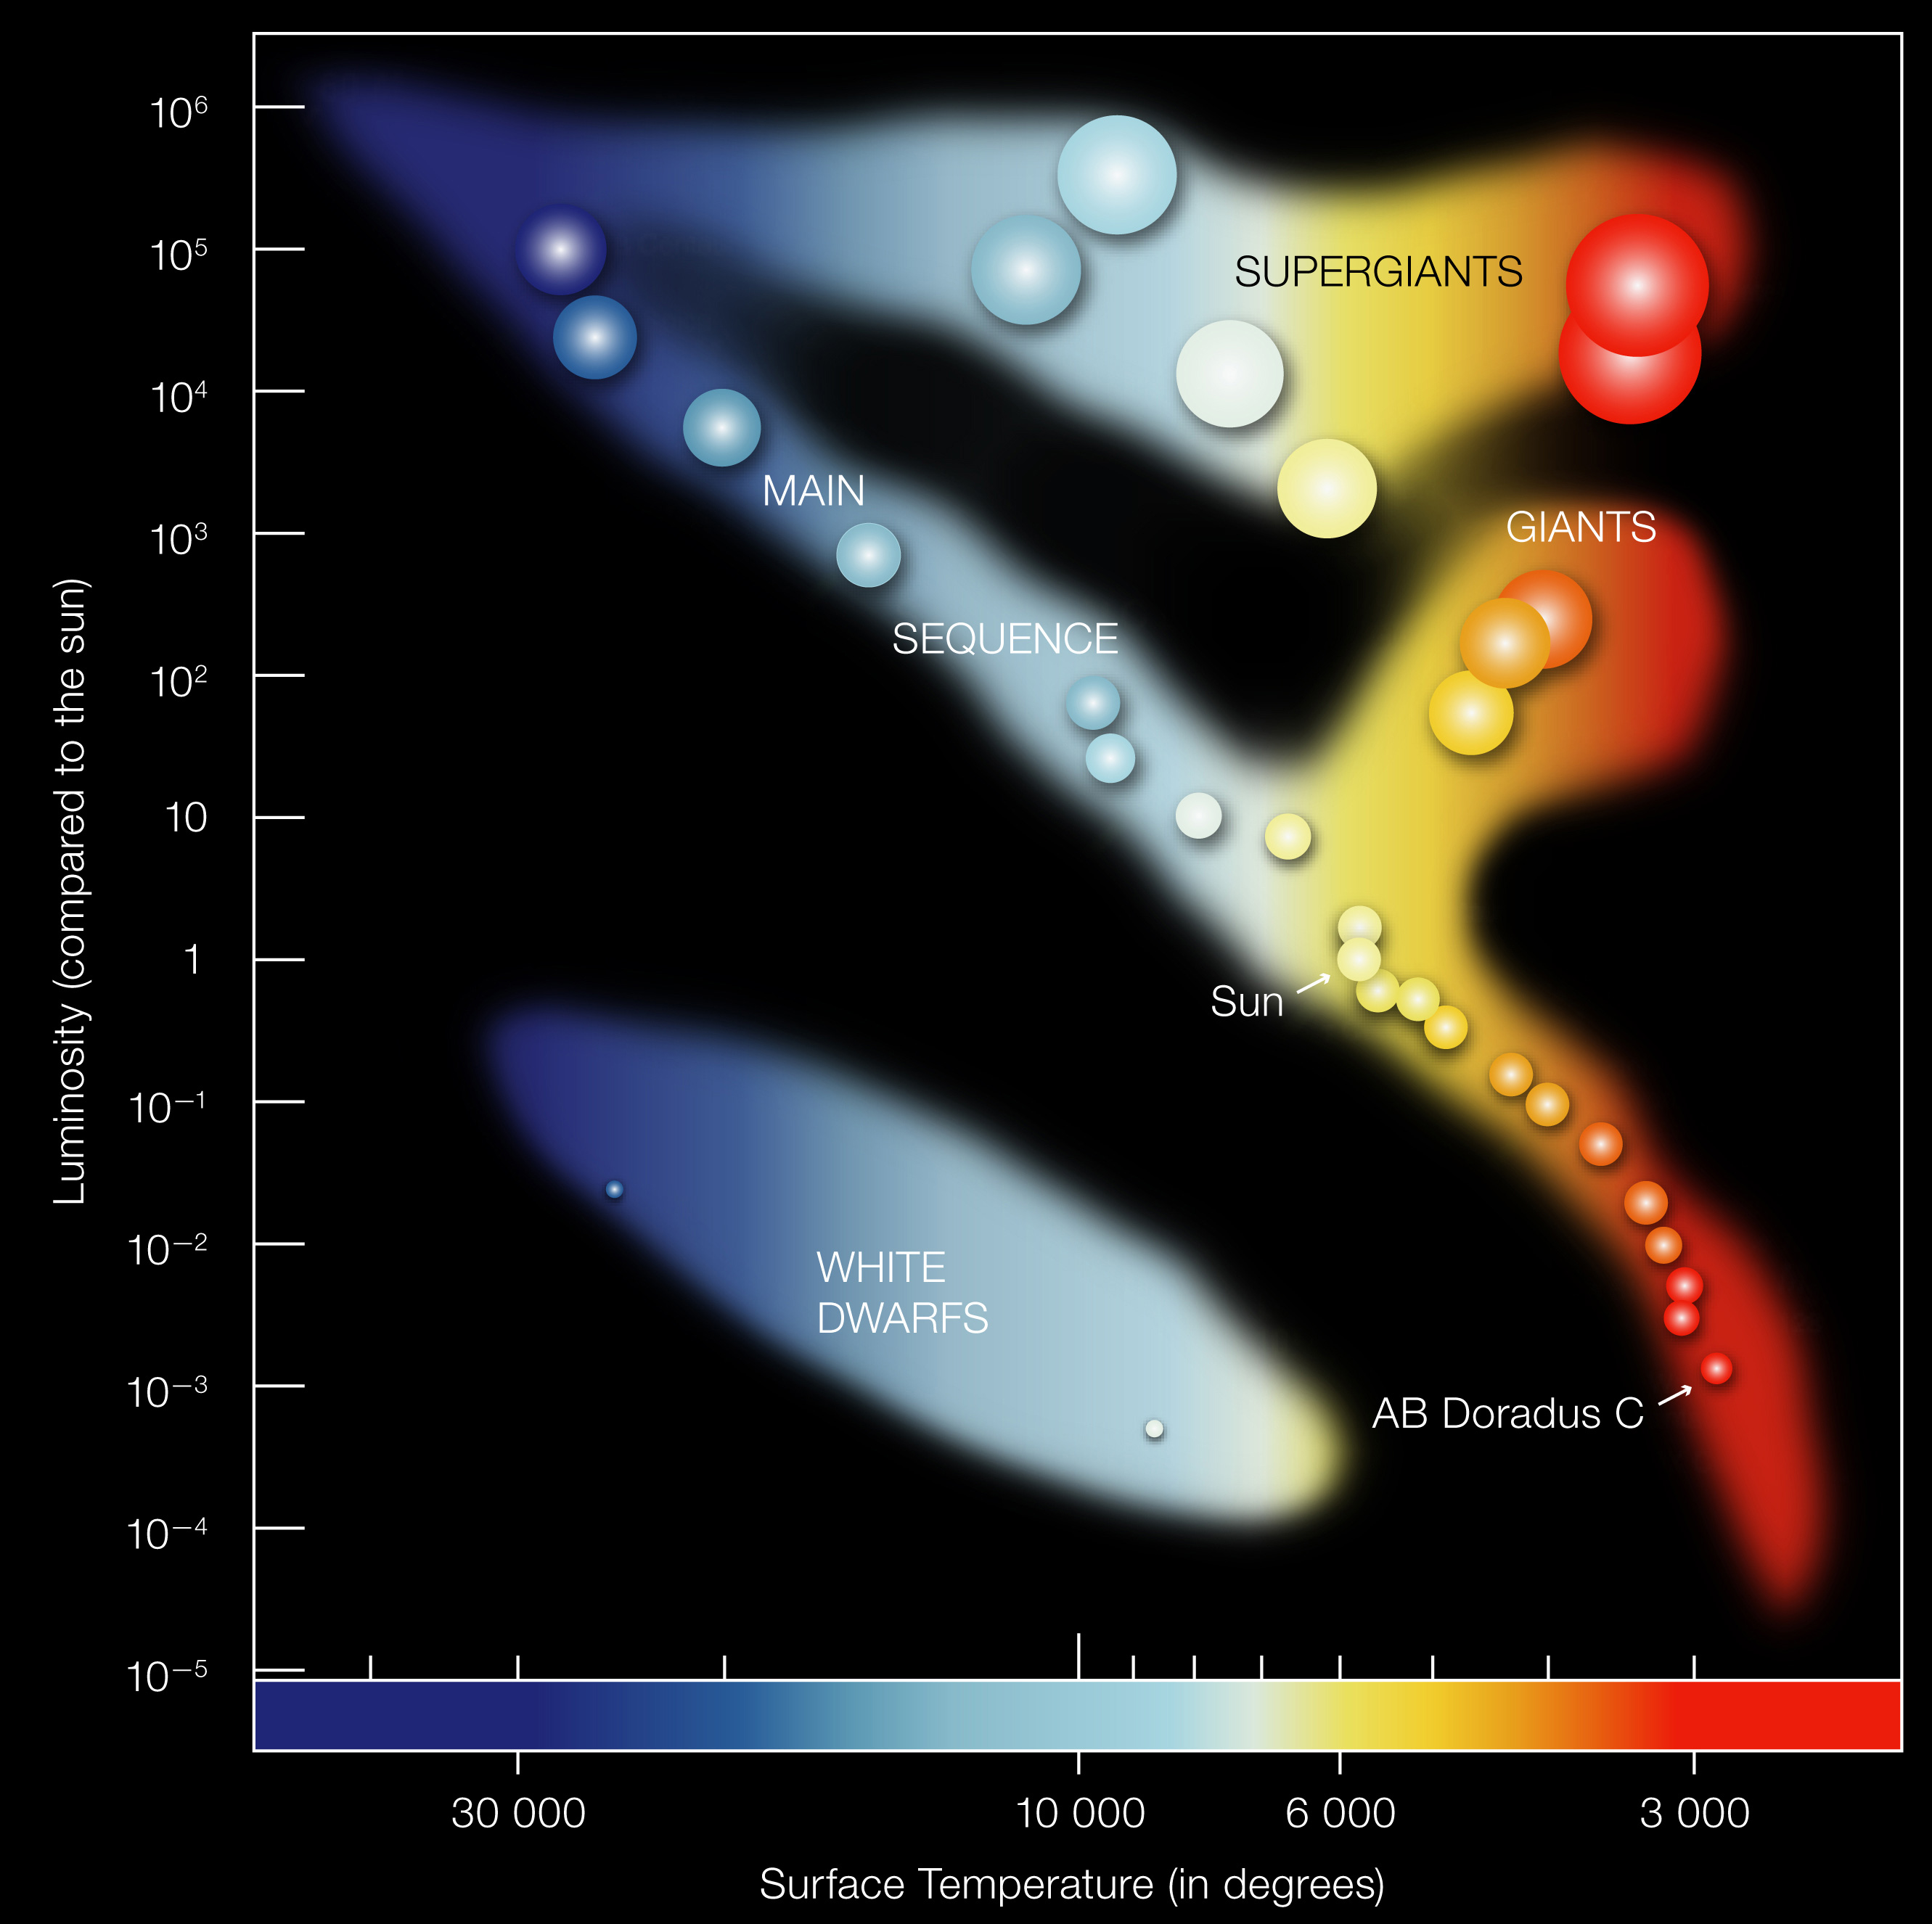
Abbildung 1: Hertzsprung-Russell-Diagramm (Bild: ESO).

Altersspanne
14 – 19 Jahre

Zusammenfassung
Lernen Sie das Hertzsprung-Russell-Diagramm näher kennen. Entdecken Sie, wie es die Veränderlichkeit von Sternen darstellt und dokumentiert. Tragen Sie dazu die Kenngrößen von verschiedenen Phasen während der Entwicklung von drei unterschiedlichen Sternen in ein vorgefertigtes Diagramm ein. Erläutern Sie dabei, welche Veränderungen diese Sterne dabei durchlaufen.

Lernziele
Die Schülerinnen und Schüler vertiefen das Verständnis für das Herzsprung-Russell-Diagramm. Sie machen sich mit der Darstellung von zeitlich veränderlichen Eigenschaften von Sternen vertraut. Dabei erkennen Sie, wie die Zustandsgrößen der Sterne voneinander abhängen und wie sie sich im Laufe der Entwicklung von Sternen unterschiedlicher Masse ändern.

Vorbemerkungen
Die Entstehung eines Sterns gilt als abgeschlossen, wenn in seinem Kern die Kernfusion von Wasserstoff zu Helium zündet. Daran schließt sich die die stabilste Phase eines Sterns an. Diese bildet für die unterschiedlichen Massen der Sterne die Hauptreihe im Hertzsprung-Russell-Diagramm (HRD).
Die Bereiche jenseits der Hauptreihe im HRD werden durch die Entwicklung der Sterne am Ende ihres Lebens bevölkert. Da der Wasserstoff zur Aufrechterhaltung der Kernfusion in den Zentren der Sterne begrenzt ist, verändern sich die Prozesse. Die Fusion verlagert sich von den Zentren in umgebende Schalen. Später übernimmt die Fusion von Helium die Stabilisierung der Sterne. All dies hat einen Einfluss auf die fundamentalen Kenngrößen der Sterne und spiegelt sich in der Position im HRD wieder.

Die Entwicklung dreier Sterne
Innerhalb dieser Übung werden Sie anhand von drei Beispielen nachvollziehen, wie Sterne verschiedener Masse sich im Laufe ihres Lebens verändern und wie sie enden. Tragen Sie hierzu die Parameter der verschiedenen Phasen in das beigefügte leere HRD ein. Diese beruhen auf physikalischen Modellrechnungen, die mit Beobachtungen abgeglichen werden.
Berechnen Sie zusätzlich die Radien der Sterne während der aufgeführten Phasen. Der Sternradius steht in einer einfachen Beziehung zur Leuchtkraft und zur Effektivtemperatur des Sterns.
$$L=4∙π∙R^{2}∙σ∙T^{4}$$
Hierbei ist $σ$ die Stefan-Boltzmann-Konstante. Die anderen Größen haben SI-Einheiten. Einfacher wird die Berechnung, wenn man die Leuchtkraft und den Radius auf die Sonne bezieht.
$$L_{⊙}=3,845∙{10}^{24} \text{W} \\ R_{⊙}=1,989∙{10}^{30} \text{kg}$$
Daraus folgt:
$$\frac{R}{R_{⊙}}=a∙\frac{\sqrt{L/{L_{⊙}}}}{{\left(T/{\text{K}}\right)}^{2}}$$
Mit: $a=3,336∙{10}^{7}$

Ein sonnenähnlicher Stern
T [K] | L [L_{ʘ}] | Phase | R [R_{ʘ}]
5620 | 0,7 | Beginn des Wasserstoffbrennens im Kern  Null-Alter-Hauptreihe
5800 | 1 | Aktueller Zustand der Sonne
5500 | 2,1 | Ende des Wasserstoffbrennens um Kern  Schalenbrennen
4920 | 2,5 | Wasserstoff-Schalenbrennen dehnt sich aus  Beginn der Stadiums des Roten Riesen
3230 | 1920 | Heliumbrennen zündet (Helium-Flash)
4775 | 51 | Stabiles Heliumbrennen im Kern
4870 | 59 | Stabiles Heliumbrennen im Kern
3335 | 4050 | Ende des Heliumbrennens im Kern  Helium-Schalenbrennen  Roter Riese auf dem Asymptotischen Riesenast
40100 | 3470 | Ende der Kernfusion  Kern kollabiert, Hülle des Stern wird abgestoßen  Planetarer Nebel bildet sich
48170 | 1 | Weißer Zwerg
22100 | 0,05 | Weißer Zwerg
10000 | 0,002 | Weißer Zwerg

Ein Stern von 3 Sonnenmassen
T [K] | L [L_{ʘ}] | Phase | R [R_{ʘ}]
12325 | 80 | Beginn des Wasserstoffbrennens im Kern  Null-Alter-Hauptreihe
9700 | 190 | Ende des Wasserstoffbrennens um Kern  Schalenbrennen
4880 | 115 | Wasserstoff-Schalenbrennen dehnt sich aus  Beginn der Stadiums des Roten Riesen
4380 | 455 | Beginn des Heliumbrennens im Kern  „Blue Loop“
4835 | 130 | Stabiles Heliumbrennen im Kern  „Blue Loop“
4575 | 315 | Ende des Heliumbrennens im Kern  Helium-Schalenbrennen  Roter Riese auf dem Asymptotischen Riesenast
3950 | 1730 | Helium-Schalenbrennen  Roter Riese auf dem Asymptotischen Riesenast
2750 | 18610 | Helium-Schalenbrennen  Roter Riese auf dem Asymptotischen Riesenast
10670 | 17710 | Ende der Kernfusion  Kern kollabiert, Hülle des Stern wird abgestoßen  Planetarer Nebel bildet sich
270645 | 3970 | Weißer Zwerg
98290 | 11 | Weißer Zwerg
23020 | 0,035 | Weißer Zwerg

Ein Stern von 20 Sonnenmassen
T [K] | L [L_{ʘ}] | Phase | R [R_{ʘ}]
34055 | 42850 | Beginn des Wasserstoffbrennens im Kern  Null-Alter-Hauptreihe
23510 | 99600 | Ende des Wasserstoffbrennens um Kern  Schalenbrennen
8465 | 120000 | Allmählicher Beginn des Heliumbrennens im Kern
4600 | 122600 | Stabiles Heliumbrennen
3650 | 126500 | Helium-Schalenbrennen  Roter Überriese
3175 | 180000 | Ende der Kernfusion  Kern kollabiert, Supernova
2000000 | 2,75 | Neutronenstern
600000 | 0,02 | Neutronenstern

Lösungen
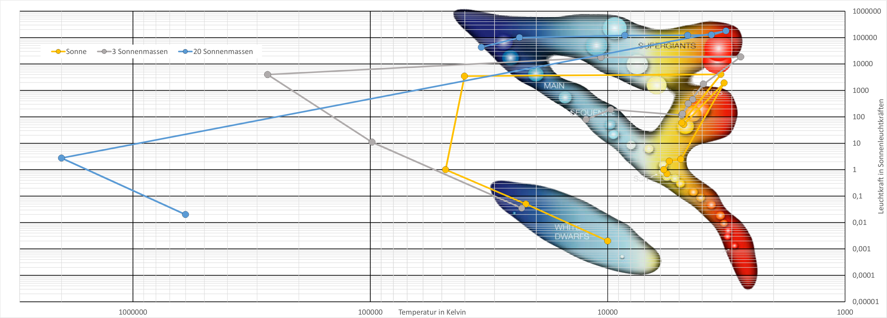

Ein sonnenähnlicher Stern
T [K] | L [L_{ʘ}] | Phase | R [R_{ʘ}]
5620 | 0,7 | Beginn des Wasserstoffbrennens im Kern  Null-Alter-Hauptreihe | 0,88
5800 | 1 | Aktueller Zustand der Sonne | 0,99
5500 | 2,1 | Ende des Wasserstoffbrennens um Kern  Schalenbrennen | 1,60
4920 | 2,5 | Wasserstoff-Schalenbrennen dehnt sich aus  Beginn der Stadiums des Roten Riesen | 2,18
3230 | 1920 | Heliumbrennen zündet (Helium-Flash) | 140,11
4775 | 51 | Stabiles Heliumbrennen im Kern | 10,45
4870 | 59 | Stabiles Heliumbrennen im Kern | 10,80
3335 | 4050 | Ende des Heliumbrennens im Kern  Helium-Schalenbrennen  Roter Riese auf dem Asymptotischen Riesenast | 190,88
40100 | 3470 | Ende der Kernfusion  Kern kollabiert, Hülle des Stern wird abgestoßen  Planetarer Nebel bildet sich | 1,22
48170 | 1 | Weißer Zwerg | 0,01
22100 | 0,05 | Weißer Zwerg | 0,02
10000 | 0,002 | Weißer Zwerg | 0,01

Ein Stern von 3 Sonnenmassen
T [K] | L [L_{ʘ}] | Phase | R [R_{ʘ}]
12325 | 80 | Beginn des Wasserstoffbrennens im Kern  Null-Alter-Hauptreihe | 2
9700 | 190 | Ende des Wasserstoffbrennens um Kern  Schalenbrennen | 5
4880 | 115 | Wasserstoff-Schalenbrennen dehnt sich aus  Beginn der Stadiums des Roten Riesen | 15
4380 | 455 | Beginn des Heliumbrennens im Kern  „Blue Loop“ | 37
4835 | 130 | Stabiles Heliumbrennen im Kern  „Blue Loop“ | 16
4575 | 315 | Ende des Heliumbrennens im Kern  Helium-Schalenbrennen  Roter Riese auf dem Asymptotischen Riesenast | 28
3950 | 1730 | Helium-Schalenbrennen  Roter Riese auf dem Asymptotischen Riesenast | 89
2750 | 18610 | Helium-Schalenbrennen  Roter Riese auf dem Asymptotischen Riesenast | 602
10670 | 17710 | Ende der Kernfusion  Kern kollabiert, Hülle des Stern wird abgestoßen  Planetarer Nebel bildet sich | 39
270645 | 3970 | Weißer Zwerg | 0,029
98290 | 11 | Weißer Zwerg | 0,011
23020 | 0,035 | Weißer Zwerg | 0,012

Ein Stern von 20 Sonnenmassen
T [K] | L [L_{ʘ}] | Phase | R [R_{ʘ}]
34055 | 42850 | Beginn des Wasserstoffbrennens im Kern  Null-Alter-Hauptreihe | 6
23510 | 99600 | Ende des Wasserstoffbrennens um Kern  Schalenbrennen | 19
8465 | 120000 | Allmählicher Beginn des Heliumbrennens im Kern | 161
4600 | 122600 | Stabiles Heliumbrennen | 552
3650 | 126500 | Helium-Schalenbrennen  Roter Überriese | 891
3175 | 180000 | Ende der Kernfusion  Kern kollabiert, Supernova | 1404
2000000 | 2,75 | Neutronenstern | 0,000014
600000 | 0,02 | Neutronenstern | 0,000013

